IMPLEMENTAÇÃO DE UM PROTOCOLO DE REPLICAÇÃO PARCIAL PARA O LIMA

Jean Carlo Wai Keung Ma¹; Nilton Cézar de Paula²
¹Estudante e bolsista do Curso de Ciência da Computação da UEMS; E-mail: 021032@comp.uems.br
²Professor do Curso de Ciência da Computação da UEMS; E-mail: nilton@comp.uems.br
Endereço institucional: Universidade Estadual de Mato Grosso do Sul – UEMS
Área CNPq: Banco de dados

Resumo
O projeto de iniciação científica teve por objetivo a implementação de um protocolo de replicação parcial de dados para o LIMA (Light-weIght Monitoring Architecture). O software de replicação utiliza o modelo mestre-escravo (master-slave) com atualização de dados síncrona. Quando uma alteração ocorre em um dos escravos, este imediatamente informa a alteração ao mestre que repassa aos demais escravos conectados a alteração ocorrida. Nos estudos, definiu-se a base de dados para armazenamento dos dados e a linguagem de programação para implementar os softwares mestre-escravo para a replicação parcial de dados.
Palavras-chave: Banco de dados. Replicação de dados. Troca de mensagens.

Introdução
Uma grade computacional permite agregar recursos heterogêneos e fisicamente distribuídos e pertencentes a diferentes domínios administrativos (FOSTER; et. al., 2001). Para diminuir o tráfego de informações nas redes, foi proposto o sistema de monitoramento LIMA (DE PAULA, 2009). Outras funcionalidades vêm sendo investigadas no LIMA, por exemplo, usar informações do PBS (Portable Batch System) (BERMAN; FOX; HEY, 2003). Especificamente neste trabalho, estudou-se a questão da replicação parcial de informações obtidas do PBS para ser utilizado pelo LIMA.

Materiais e métodos
Inicialmente foram estudados conceitos de bancos de dados convencionais (ELMASRI; NAVATHE, 2005), de bancos de dados distribuídos (ÖZSU; VALDURIEZ, 1999) e a técnica de replicação total de dados do trabalho de Bicca (BICCA; DE PAULA, 2011). Também foram buscados artigos relacionados ao assunto na internet. Assim, conseguimos coletar informações necessárias para gerenciar um banco de dados e entender a programação de comunicação através de trocas de mensagens. A programação foi feita com a linguagem Java (NUNES, 2011), por permitir fácil conexão com outros computadores. A plataforma de banco de dados utilizada foi o MySQL, por possuir ferramentas necessárias à replicação. Para realizar a conexão da linguagem Java com o banco de dados MySQL, foi usado o connector/J, um driver oficial JDBC para o MySQL.
Para realizar os testes foi criado um banco de dados chamado "banco" com uma tabela chamada "computadores", representando informações do PBS para o LIMA para um recurso computacional, possuindo os seguintes campos (Tabela 1).
Tabela 1: Colunas da tabela computadores.
Campo | Tipo | Null | Chave
Id | int (8) | Não | Primária
Own | Varchar(30) | Sim | Não
Sys | Varchar(30) | Sim | Não
Proc | Varchar(30) | Sim | Não

O campo "Id" é o identificador único do registro; o campo "Own" representa o dono do registro, aonde ocorrerá uma operação de banco de dados; o campo "Sys" o tipo de sistema operacional e o campo "Proc" a quantidade processadores de um recurso.
Com o banco criado, foram definidos os seguintes usuários: "root" e "user1". A senha do usuário "root" é pwroot e do usuário "user1" é usuario. O "root" é o usuário com todos os privilégios em um banco de dados, já o "user1" possui apenas os poderes de realizar operações como insert, delete, update e select. Todas as operações mencionadas foram implementadas na nossa arquitetura, com exceção do select, pois esta operação não influencia na replicação de dados. Porém, para visualizar os testes, consultas foram executadas diretamente no ambiente de execução do MySQL usando o comando SELECT..FROM..WHERE.

Resultados e Discussão
O desenvolvimento inicial da interface dos escravos (clientes) começou com a criação das janelas (frames) para a entrada das informações necessárias para a conexão com o banco de dados MySQL e com o mestre (servidor). Em seguida traduzidos os comandos insert, delete e update da linguagem SQL para a linguagem Java, e então criado o socket de conexão com o servidor.
A arquitetura proposta considera que o servidor e os clientes sempre estejam conectados, para que a replicação parcial síncrona funcione corretamente. Para garantir a consistência dos dados, todos os clientes devem se conectar ao servidor logo em sua primeira execução (Figura 1).
Servidor
Id | Own | Sys | Proc

Cliente 1 Cliente 2
Id | Own | Sys | Proc
Id | Own | Sys | Proc
Cliente 3
Id | Own | Sys | Proc

Figura 1: Clientes conectados ao servidor

A inserção de dados ao banco faz com que o cliente envie os dados inseridos, em forma de mensagem para o servidor (Figura 2). Em seguida, o servidor atualiza seu banco de dados, e se encarrega de enviar esta informação para os outros clientes conectados. Os clientes restantes recebem a informação e atualizam o banco de dados (Figura 3).
Servidor
Id | Own | Sys | Proc

Cliente 1 Cliente 2
Id | Own | Sys | Proc
1 | Dono 1 | Windows | Dual Core
Id | Own | Sys | Proc

Cliente 3
Id | Own | Sys | Proc

Figura 2: Cliente 1 atualizado e servidor recebendo a informação.

Servidor
Id | Own | Sys | Proc
1 | Dono 1 | Windows | Dual Core

Cliente 1 Cliente 2
Id | Own | Sys | Proc
1 | Dono 1 | Windows | Dual Core
Id | Own | Sys | Proc
1 | Dono 1 | Windows | Dual Core

Cliente 3
Id | Own | Sys | Proc
1 | Dono 1 | Windows | Dual Core

Figura 3: Servidor com o banco atualizado, clientes 2 e 3 recebem a informação.

A interface do módulo cliente está detalhada da seguinte maneira e o modo que estão se relacionando está representado na Figura 4:
- ClienteFrame: Inicia o ambiente e espera a entrada dos dados para conexão com o banco de dados e com o servidor.
- ConexaoMySQL: Gera a conexão com o banco de dados MySQL e efetua as consultas (operações) SQL para a linguagem Java.
- ConexaoSocket: Faz a conexão com o servidor, através do IP e da porta. Envia mensagens ao servidor e espera por mensagens do servidor.
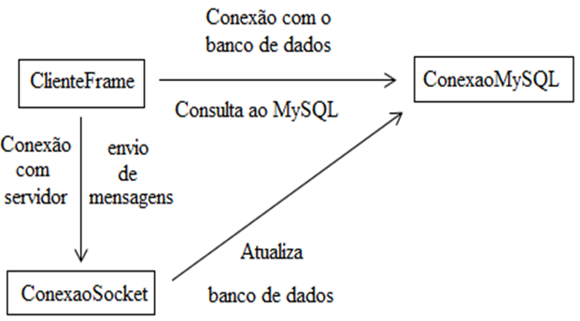
Figura 4: Classes do módulo cliente.

O módulo servidor está divido nas seguintes classes e o modo que estão se relacionando está representado na Figura 5:
- ServidorFrame: Inicia o ambiente, carrega os dados do MySQL e configura-se o número da porta, aguarda pela conexão dos clientes.
- ConexaoMySQL: Gera a conexão com o banco de dados MySQL e efetua as atualizações.
- ConexaoServidor: Abre o socket de conexão para os clientes, aguarda por mensagens e efetua a replicação para os clientes restantes.
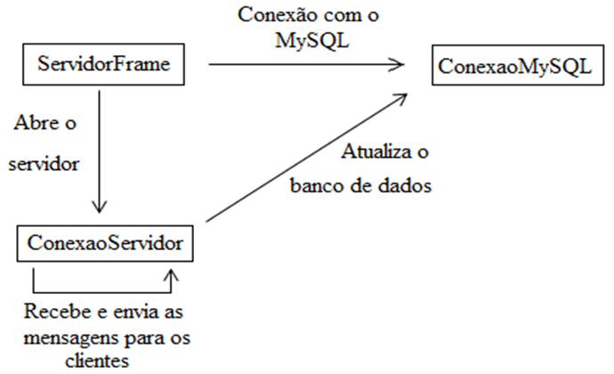
Figura 5: Classes do módulo servidor.
Para tratar as conexões com o servidor a classe "ConexaoServidor" lança um thread para cada cliente conectado. Como estamos tratando várias conexões através de threads, foi necessário utilizar semáforos, para que outros threads não interfiram na seção crítica do thread atual. Terminada sua seção crítica, o semáforo sinaliza e o primeiro thread que tentou acessar a seção crítica ganha sua vez.

Conclusão
Com o trabalho desenvolvido, pudemos observar que a replicação depende de certos fatores, como a escolha do banco de dados adequado e o modo de como será feita a replicação (total ou parcial, síncrona ou assíncrona, mestre-escravo). A nossa arquitetura proposta foi a de replicação parcial síncrona mestre-escravo. Para que a replicação pudesse acontecer foi preciso desconsiderar alguns fatores, como o desligamento e/ou queda de energia de algum cliente. Com isso, quando um cliente insere novos dados no banco de dados, esses valores são enviados ao servidor. Quando o servidor recebe as mensagens, ele atualiza seu banco de dados local e faz a replicação imediatamente aos outros clientes.

Agradecimentos
Agradeço ao meu orientador pela oportunidade para realizar esta pesquisa e a Universidade Estadual de Mato Grosso do Sul pelo apoio financeiro que foi concedido, assim como agradeço aos meus colegas de curso e familiares que contribuíram diretamente ou indiretamente pela realização deste trabalho pela motivação, apoio e compreensão.

Referências
BERMAN, F.; FOX, G. C.; HEY, A. J. G. Grid Computing: Making the Global Infrastructure a Reality. John Wiley& Sons, Inc, 2003. 1060p.
BICCA, B. F.; DE PAULA, N. C. Estudo de Mecanismos de Replicação de Informações do PBS para o LIMA. 2º Encontro de Ensino, Pesquisa e Extensão - EPEX/UEMS, 2011.
DE PAULA, N.; C. Um Ambiente de Monitoramento de Recursos e Escalonamento Cooperativo de Aplicações Paralelas em Grades Computacionais. Tese (Doutorado), Universidade de São Paulo, 2009.
ELMASRI, R.; NAVATHE, S. B. Sistemas de Banco de Dados, 4ª ed, 2005. 724p.
FOSTER, I.; KESSELMAN, C.; TUECKE, S. The Anatomy of the Grid: Enabling Scalable Virtual Organizations. International Journal of High Performance Computing Applications, v.15, p.200-222, 2001.
NUNES, L. R, disponível em http://www.sumersoft.com/publicacoes/SocketsEmJAVA.pdf, último acesso em 01/09/2011.
ÖZSU, M. T.; VALDURIEZ, P. Principles of Distributed Databases Systems. Prentice Hall, 2ª ed, 1999. 666p.

